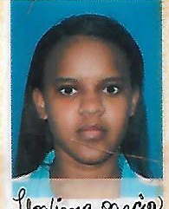
Llovizna García De La Cruz
Los trinitario II, Calle el faro #69 Santa Cruz Villa Mlla
Santo Domingo Norte. R. D.
Cel.:829-678-5757
1 Objetivos

Adquirir nuevas experiencias, en una empresa que me brinde la oportunidad de desarrollarme de manera profesional, haciendo aportes a mis conocimientos y contribuyendo a la excelencia en el servicio.

1Datos Personales

- Lugar de Nacimiento : Santo Domingo este, R.D.
- Fecha de nacimiento : 04 de Septiembre del 1998
- Nacionalidad : Dominicana
- Estado Civil : Soltera
- Cédula : 402-0910748-7

1Formación Académica

- Bachiller : Republica de Argentina

1Estudios Técnicos

- Informática : Don Bosco

1Experiencia laboral
- Servicio al cliente : Tienda La mostra
- Industria Pretroquim : Operaria
1Referencias Personales

- Manuel Marque : Cel.: 829-447-6456
- Arodys Aquino : Cel.: 829-393-8632
- Daniel De Lo Santo : Cel.: 829-761-1951

